

# *DESARROLLO DE APLICACIONES WEB*



***PROFESOR:*** *JORGE EDISON LASCANO*

***GRUPO 5:*** *WORKBOT*

***INTEGRANTES:*** *ELVER JAVIER MORENO SÁNCHEZ (LIDER), VALERY IVANNOVA NARANJO ZAMBRANO, ROBERTO CARLOS PALLO YAUTIBUG Y LUIS SANTIAGO QUINTANILLA CALLE*

***2022***



**REALIZACIÓN DEL PROYECTO**

Link: **http://workbot.jelastic.saveincloud.net**

DOCUMENTACIÓN DE LAS URIS

**JAVIER MORENO:**

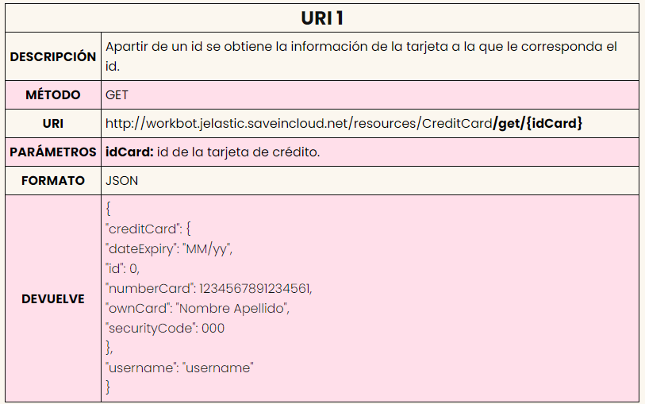

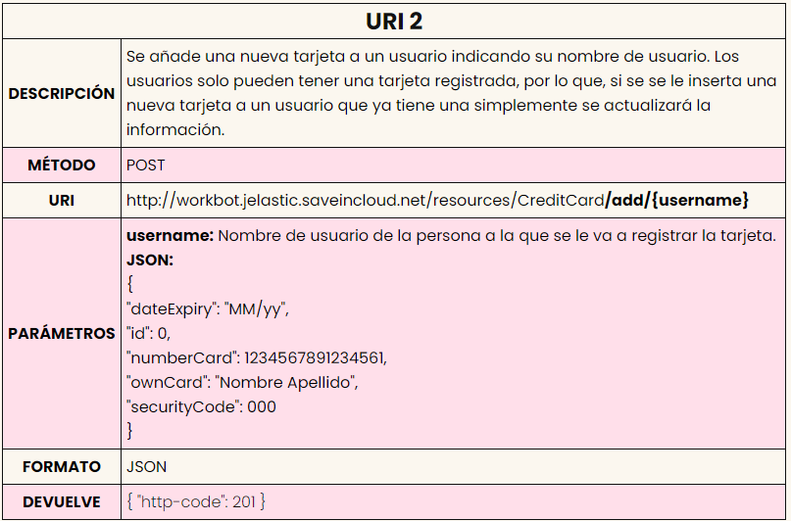

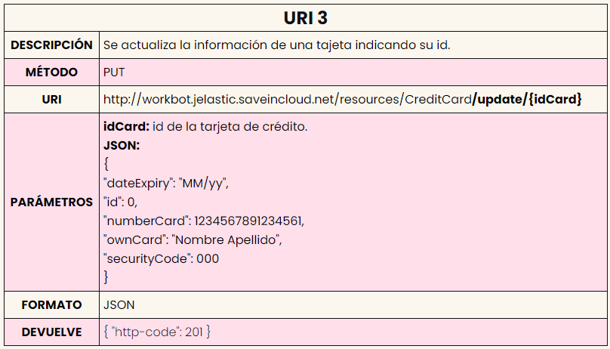

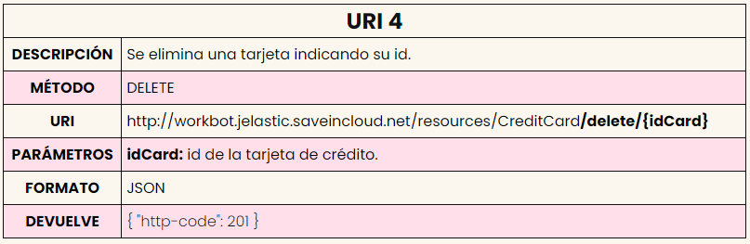

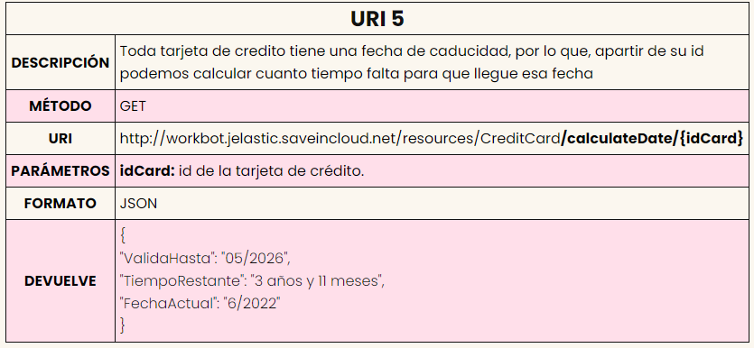

**VALERY NARANJO:**

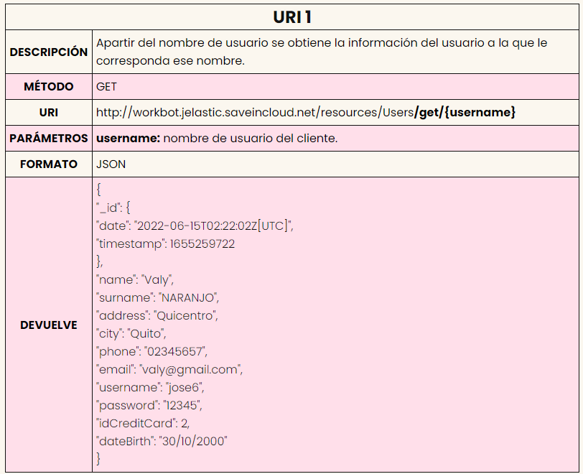

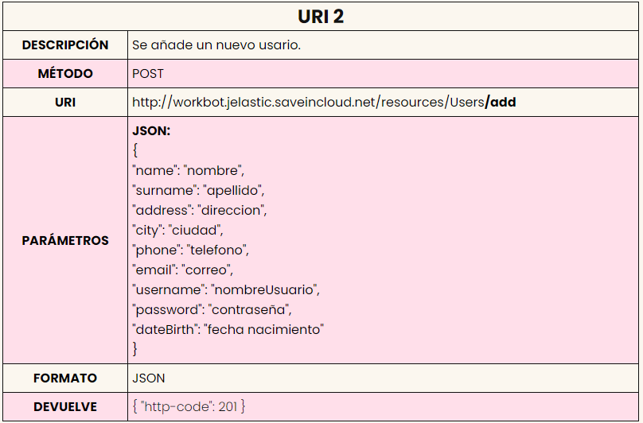

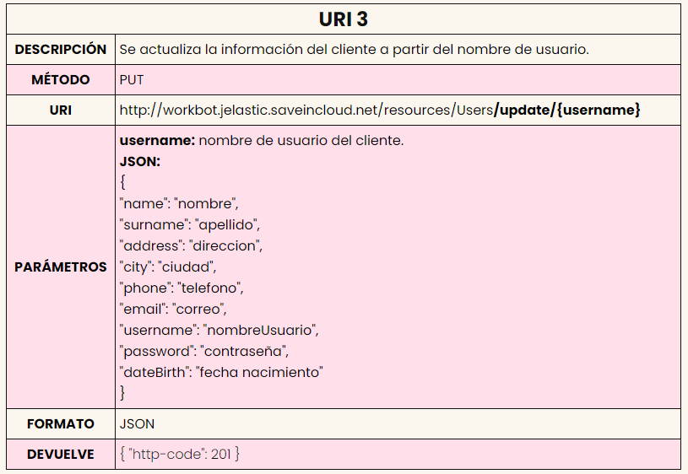

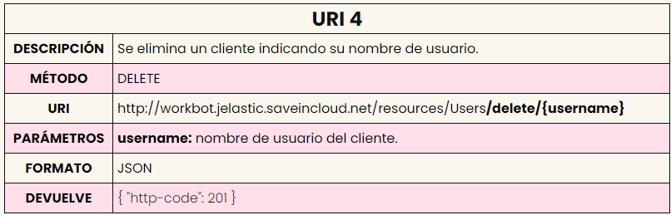

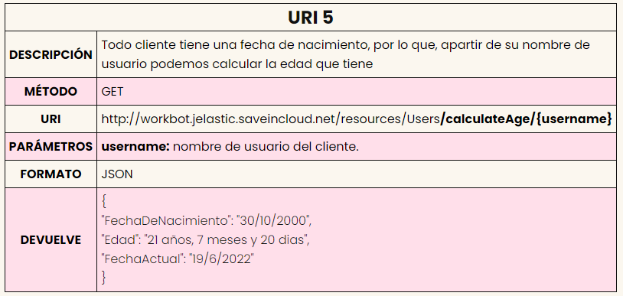

**LUIS QUINTANILLA:**

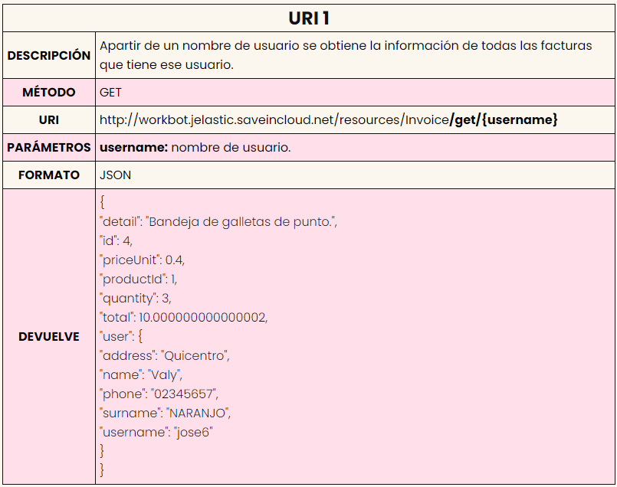

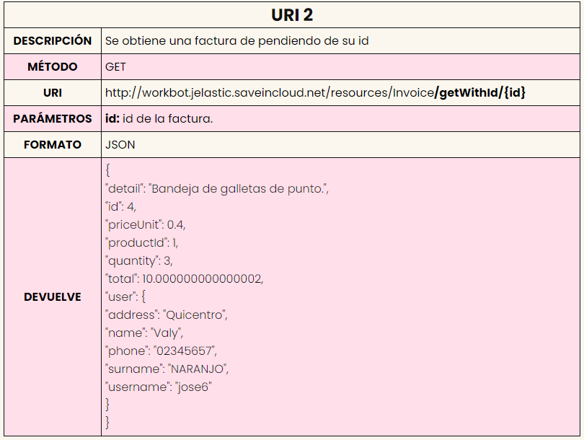

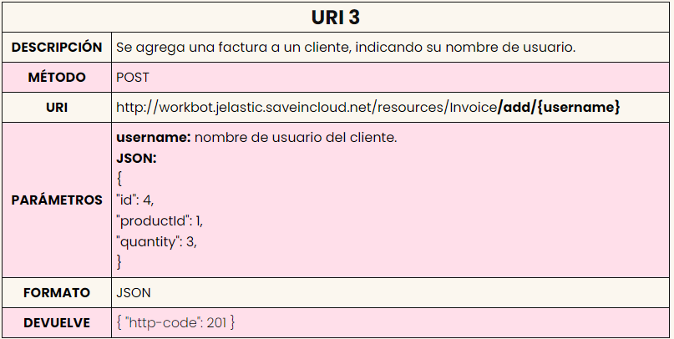

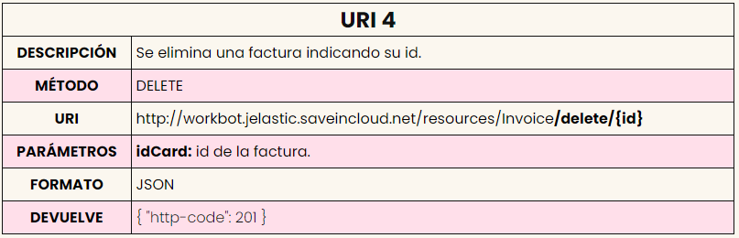

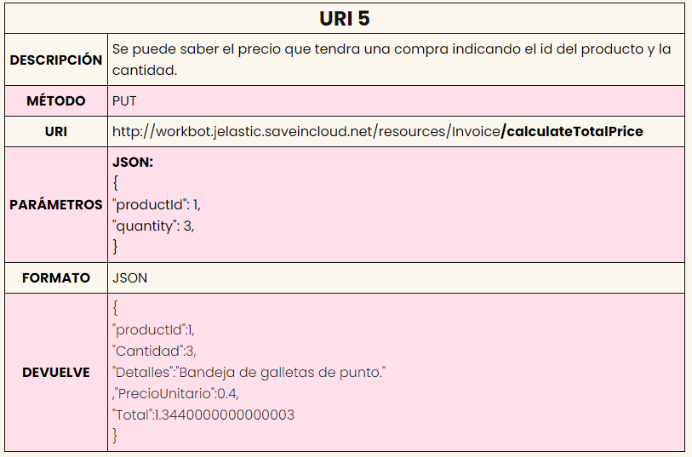

**ROBERTO PALLO:**

